Отчет
МОУ «Погорельская СОШ» о проведении акции «Сегодня началась война»,
посвященной 70 – летию начала Великой Отечественной войны.

В летнем оздоровительном лагере «Буратино» при МОУ «Погорельская СОШ» в рамках акции «Сегодня началась война» проведены следующие мероприятия:

- Конкурс рисунков на асфальте «Наш край не обошла война»
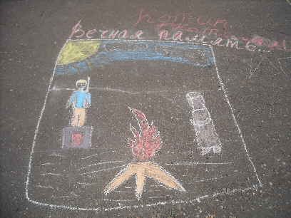

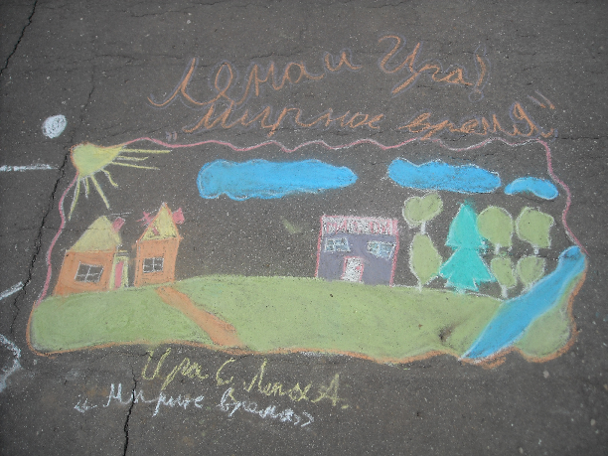

- Конкурс поделок из пластилина
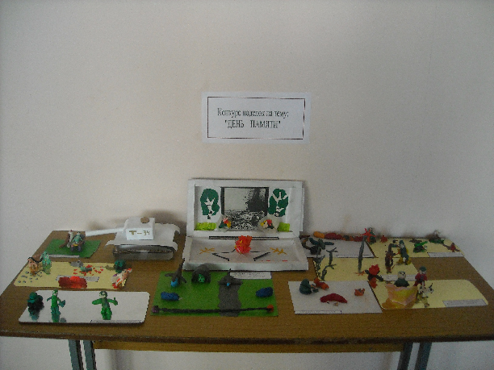

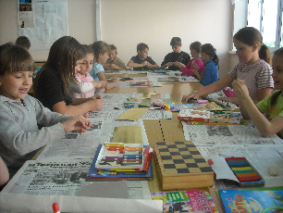

- Экскурсия на воинское захоронение на Пионерской площади: краткий рассказ о воинском захоронении, прополка цветников захоронения, возложение цветов и минута молчания.
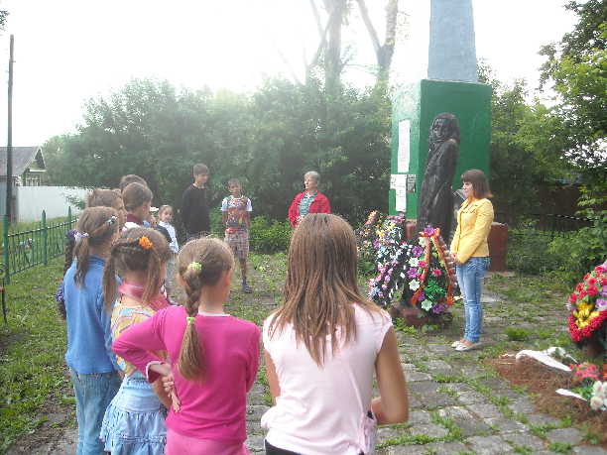

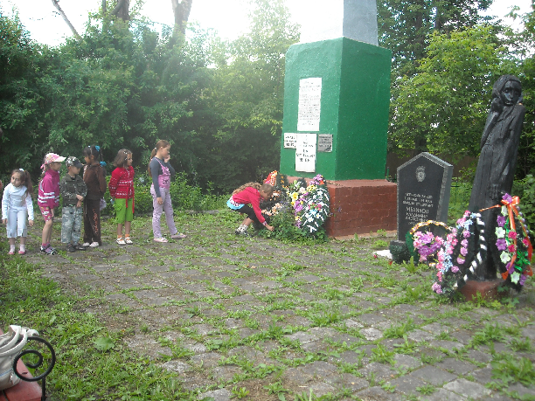

-Экскурсия в поселковый музей с целью знакомства с деятельностью поискового отряда «Звезда».

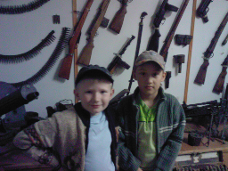

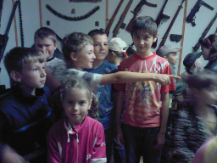

-Встреча с учителем – ветераном тыла Козловой Т.И. в школьной библиотеке (Рассказ о первом дне войны)

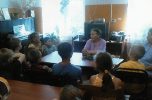

-Экскурсия в школьную Комнату боевой Славы по экспозициям
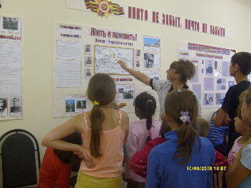
«Его имя носит наша школа», «Жить и помнить», «Время выбрало нас» с показом презентаций.
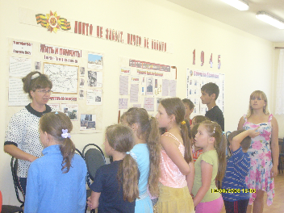
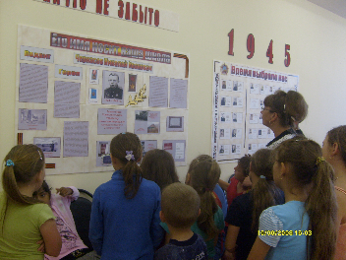
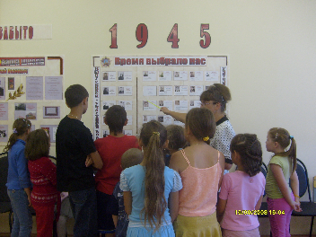
«Неделя памяти», посвященная 70 – летию начала Великой Отечественной войны закончилась объявлением начала сбора материалов для составления полотна памяти «Сегодня началась война».

